Capítulo 2 Reading and Writing Test (Form B)

Vocabulario

A Complete with the correct word.

1. El hijo de mis tíos es mi .
2. Los de mi padre son mis tíos.
3. Los padres de mi madre son mis .
4. Mi hermano y yo somos los de nuestros abuelos.
5. Yo soy de mis tíos.

B Indicate if the statement makes sense or not.

6. sí no Dos hijos únicos son gemelos.
7. sí no Una casa privada es un edificio alto con muchos pisos.
8. sí no Un edificio alto con muchos pisos tiene apartamentos.
9. sí no El garaje es para los carros.
10. sí no Hay un garaje al lado del balcón de un apartamento en un piso alto.
11. sí no Hay dos camas y cuatro sillas en el comedor.
12. sí no Un jardín tiene árboles y flores.
13. sí no Mi hermano tiene pelo verde y ojos rubios.

C Identify the rooms of the house.
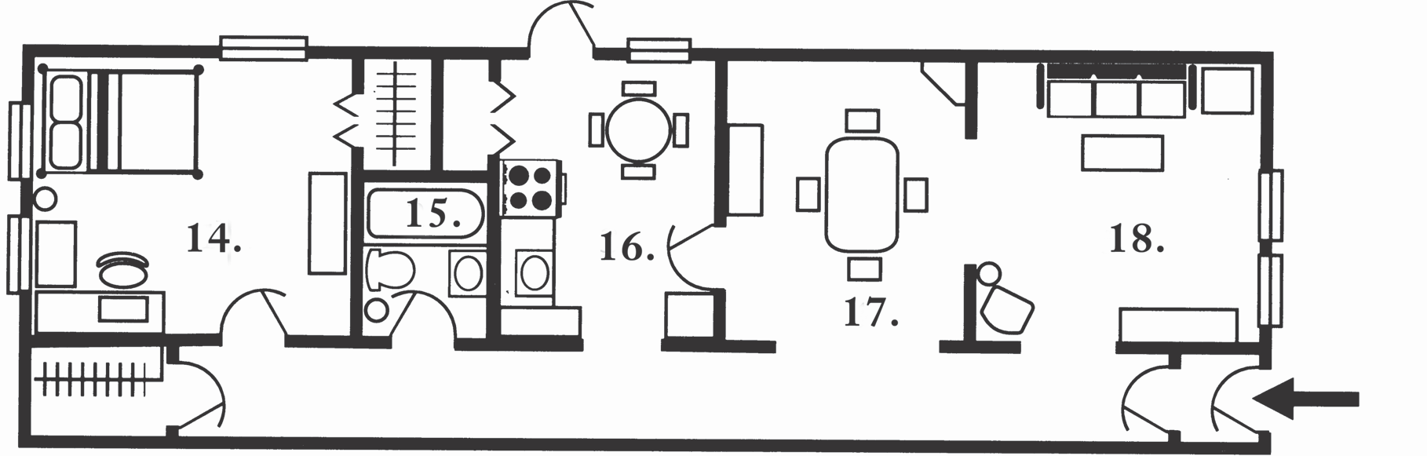

14. 17.

15. 18.

16.

Capítulo 2 Reading and Writing Test (Form B)

Nombre Fecha

Capítulo 2 Reading and Writing Test (Form B)

Grámatica

D Complete with the correct form of tener.
19–20. Yo quince años y mi hermano
dieciocho años.
21–22. Nosotros una casa privada.
¿ ustedes una casa privada o un apartamento?
23. Los gemelos la misma edad.
24. El apartamento un balcón pequeño.
25. Tú una familia grande, ¿no?
26. ¿Cuántos hijos tus tíos?
27–28. Ustedes un gato y nosotros
un perro.
29–30. Tú un carro nuevo y yo
un carro viejo.

E Complete with the correct possessive adjective.
31–34. Julia es la hermana de mi padre. hermana es
tía y hijos son
primos.
35–36. Nosotros tenemos un departamento en la ciudad.
apartamento tiene un balcón pequeño. Y ustedes tienen una casa en los suburbios.
¿Hay un jardín detrás de casa?
37–38. Tienes dos hermanos, ¿no? ¿Cuántos años tienen hermanos? Yo tengo dos hermanos también. hermanos y yo somos alumnos en la misma escuela.

F Do the following.
39–42. Write at least four sentences about your family.

___________________________________________________________________
___________________________________________________________________
___________________________________________________________________
___________________________________________________________________

Capítulo 2 Reading and Writing Test (Form B)

Nombre Fecha

Capítulo 2 Reading and Writing Test (Form B)

43–45. Write at least three sentences about your house.
___________________________________________________________________
___________________________________________________________________
___________________________________________________________________
___________________________________________________________________

46. Write at least one sentence about a pet.
___________________________________________________________________
___________________________________________________________________

Lectura cultural

Una familia ecuatoriana

G. Answer each question.
47. ¿Qué es un colegio en España o Latinoamérica?

48. ¿Para quiénes es un colegio mixto?

49. ¿Cuál es la capital de Ecuador?

50. ¿Qué hay en muchos edificios altos?

Lectura-Un Poco más

Mascotas

A. Complete each statement.
1. es un animal que no tiene mucha paciencia.
2. es una mascota bastante exótica.
3. Los animales como un perro o un gato son muy populares en
de España y Latinoamérica, no en las zonas rurales.
4–5. y son mascotas populares en muchas familias.

Capítulo 2 Reading and Writing Test (Form B)

